TEHNISKĀ SPECIFIKĀCIJA Nr. TS_1603.003 v1

Zobenzāģis (darbināms no elektrotīkla)

Nr. | Apraksts | Minimālā tehniskā prasība | Piedāvātās preces konkrētais tehniskais apraksts | Avots | Piezīmes
Vispārīgā informācija
 | Ražotājs (nosaukums, atrašanās vieta). | Norādīt informāciju
 | 1603.003 Zobenzāģis (darbināms no elektrotīkla ) | Norādīt pilnu preces tipa apzīmējumu
 | Preces marķēšanai pielietotais EAN kods, ja precei tāds ir piešķirts | Norādīt vērtību
 | Norādīt vai, izmantojot EAN kodu, ražotājs piedāvā iespēju saņemt digitālu tehnisko informāciju par preci (tips, ražotājs, tehniskie parametri, lietošanas instrukcija u.c.) | Norādīt informāciju
 | Parauga piegādes laiks tehniskajai izvērtēšanai (pēc pieprasījuma), darba dienas | Norādīt vērtību
Standarti
 | Atbilstība Eiropas direktīvai 2014/30/ES par elektromagnētisko savietojamību. | Atbilst
 | CE marķējums atbilstoši Eiropas direktīvai 2006/42/EK par mašīnām. | Atbilst
 | Testēts saskaņā ar | EPTA
Dokumentācija
 | Pielikumā, kā atsevišķs fails iesniegts preces attēls, kurš atbilst sekojošām prasībām:  - ".jpg" vai “.jpeg” formātā;  - izšķiršanas spēja ne mazāka par 2Mpix;  - ir iespēja redzēt visu produktu un izlasīt visus uzrakstus uz tā;  - attēls nav papildināts ar reklāmu. | Atbilst
 | Oriģinālā lietošanas instrukcija sekojošās valodās | LV vai EN
 | EPTA tests (pēc pieprasījuma), darba dienas | Norādīt
Tehniskā informācija
 | Jauda | ≥ 1000 W
 | Spriegums | 230V 50Hz
 | Kustību/triecienu biežums tukšgaitā | ≥ 2,600 min‾¹
 | Zāģa gājiena garums | ≥ 28 mm
 | Barošanas vada garums | ≥ 2,2 m
 | Skaņas jaudas līmenis | ≤ 100 dBA
 | Svars | ≤ 5,0 kg
 | Zāģēšanas dziļums
 | Koks | ≥ 230 mm
 | Metāla profili, caurules | ≥ 20 mm
Obligātā komplektācija
 | Koferis | Iekļauts komplektā
 | Instrumenti asmeņu nomaiņai (ja nepieciešams) | Iekļauts komplektā

Attēlam ir informatīvs raksturs

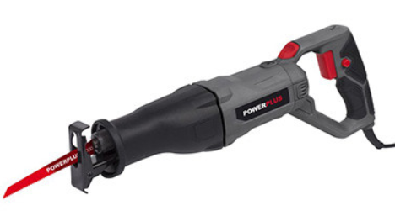

Precīzs avots, kur atspoguļota tehniskā informācija (instrukcijas nosaukums un lapaspuse)
AS “Sadales tīkls” materiālu kategorijas nosaukums un numurs

